Grundwasser schützen, den natürlichen Wasserkreislauf unterstützen
ACO Roadshow „Regenwelten“ startet wieder durch
Mit neuen Inhalten rund um das Motto „Grundwasser schützen, den natürlichen Wasserkreislauf unterstützen“ startet im Herbst die inzwischen dritte Roadshow „ACO Regenwelten“. In insgesamt sieben Städten können sich Planer, Behördenvertreter und Bauunternehmer vom 22. Oktober bis 21. November 2019 über aktuelle Entwicklungen eines zukunftsfähigen, gesamtheitlichen Entwässerungsmanagements, aber auch über realisierte Lösungen aus ihrer jeweiligen Region informieren.
Für die Veranstaltungsstädte Hamburg, Wolfsburg, Dresden, Dortmund, Ingolstadt, Böblingen und Köln konnten Vertreter aus der Wissenschaft, Planung und aus den Reihen der Betreiber als Referenten mit hochinteressanten Beiträgen gewonnen werden. Themen wie Risikomanagement Starkregen, Entwässerungsplanung im Kontext von Klimawandel und – anpassung oder auch Regenwasserbehandlung stehen auf der Agenda. Wieder dabei sind Dipl.-Ing. Markus Blaschke, Schulungsleiter ACO Academy mit einem Impulsvortag und der Wetterexperte wie Diplom-Meteorologe Dr. Meeno Schrader, der über die Herausforderungen des Klimawandels referiert.
„Unsere Erwartungen an die diesjährige Seminarreihe sind hoch. Aber auch seitens der Teilnehmer dürften aufgrund der extremen Wetterereignisse des vergangenen Jahres viele Fragen hinsichtlich praktikabler und wirtschaftlicher Entwässerungslösungen bestehen. Umso mehr freuen wir uns darüber, dass wir für jeden Veranstaltungsort renommierte Referenten mit regionalem Bezug gewinnen konnten“, so Bernd Bathke, Marketing in der ACO Gruppe.
Ergänzend zu den ausgewählten Referaten wird es an allen Standorten eine begleitende Ausstellung mit professionellen Lösungen für die Regenwasserbehandlung und den Gewässerschutz geben.
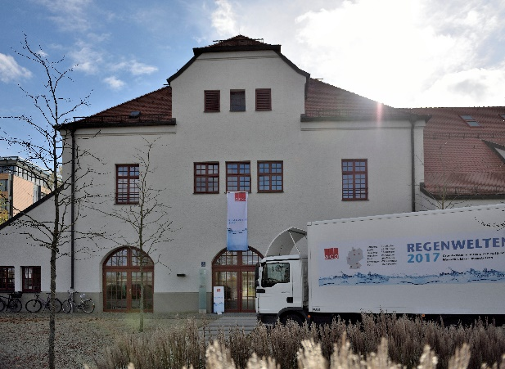
Wie in den Jahren zuvor ist es ACOs vorrangiges Ziel, mit der Roadshow den interdisziplinären Austausch vor Ort zu unterstützen und zu forcieren. „Die zwei bisherigen Veranstaltungsreihen haben uns gezeigt, dass im Zusammenhang mit Regenwassermanagement, dem Umgang mit Starkregenereignissen und dem Gewässerschutz nur gemeinsames Handeln wegweisende Lösungen mit sich bringt. Das wollen wir mit der diesjährigen Veranstaltungsreihe weiter fördern“, fasst Bernd Bathke zusammen.
Weitere Informationen und Anmeldung unter www.aco-regenwelten.de

(ca. 2.200 Zeichen)

